
SENARAI DAN PANDUAN PENGGUNAAN PERALATAN KORPORAT OUTLET
No. Kod | Gambar Peralatan | Nama Peralatan | Kegunaan | Cara Guna
001 | 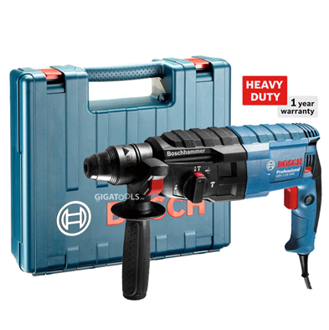 | Bosch GBH 2-24 DRE | Untuk kerja penebukan konkrit dan dinding | Pilih mod yang sesuai (drill atau hammer). Pastikan mata drill dipasang dengan betul sebelum mula.
002 | 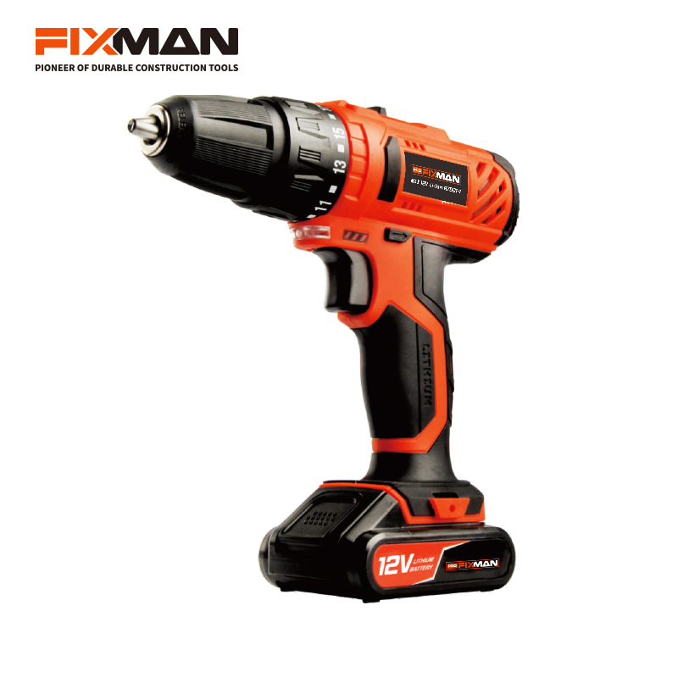 | Fixman Handrill R7001 | Kerja penebukan ringan | Tetapkan kelajuan yang sesuai dan gunakan mata drill yang tepat untuk bahan kerja.
003 | 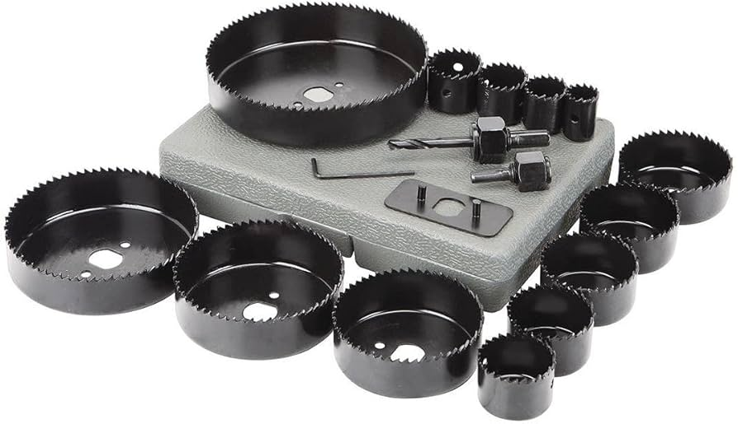 | Hole Cutter | Membuat lubang besar pada permukaan | Sambungkan ke mesin drill. Gunakan tekanan perlahan untuk permukaan yang keras.
004 | 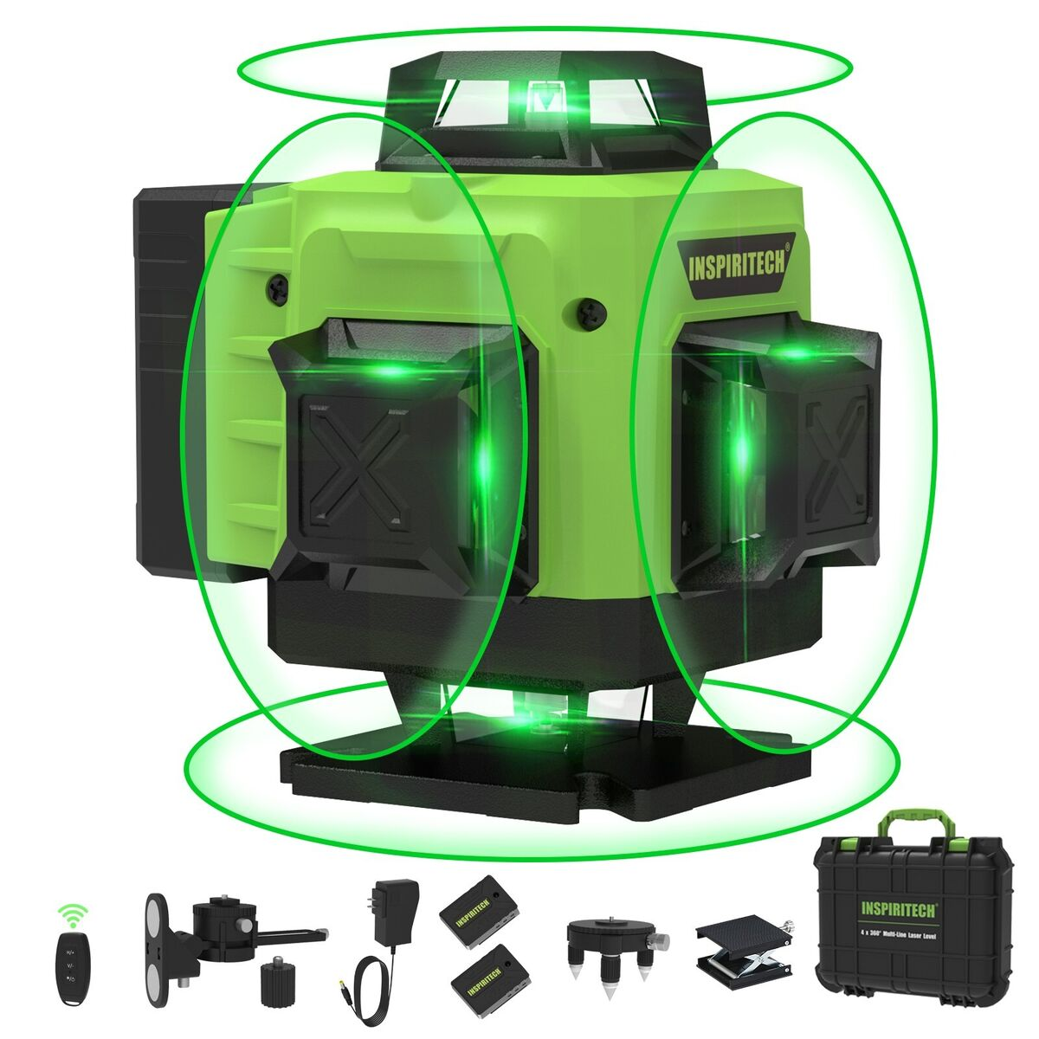 | Laser Measures Set | Ukuran jarak tepat | Hidupkan alat, sasarkan ke permukaan, dan baca jarak pada skrin.
005 | 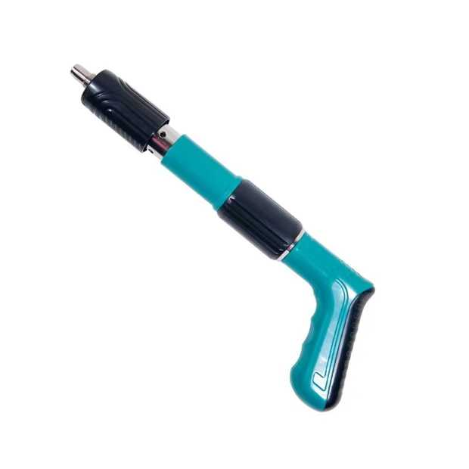 | Mini Fixer | Baiki peralatan kecil | Gunakan alat dengan berhati-hati untuk kerja pembaikan kecil seperti penyambungan komponen.
006 | 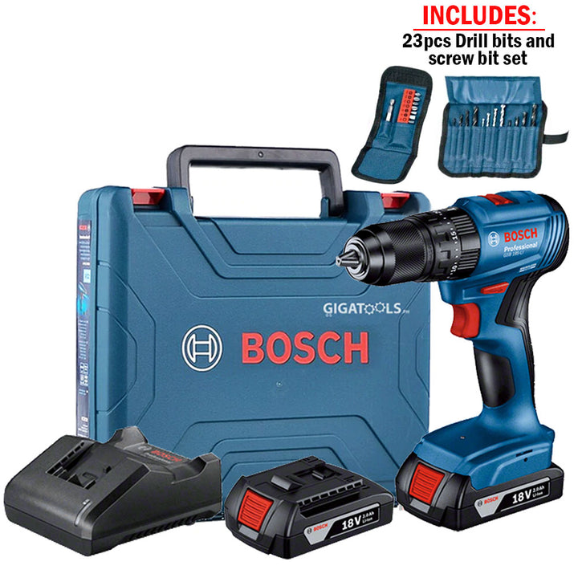 | Bosch GSB 185-LI | Kerja penebukan dan pemasangan | Cas bateri sebelum guna. Tetapkan arah putaran dan gunakan aksesori sesuai.
007 | 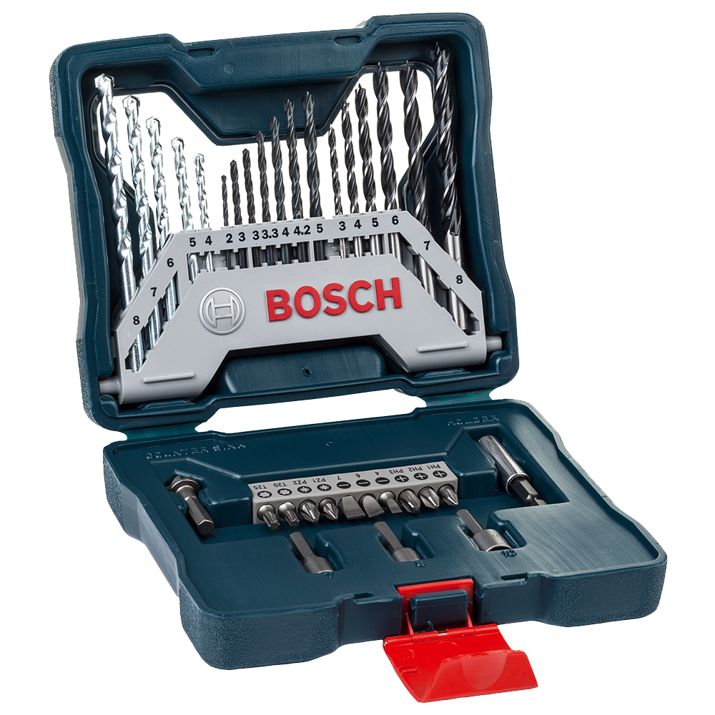 | Drill Bit Set | Set mata drill untuk pelbagai kegunaan | Pilih mata drill berdasarkan bahan (kayu, logam, konkrit) dan pasang dengan ketat pada mesin drill.
008 | 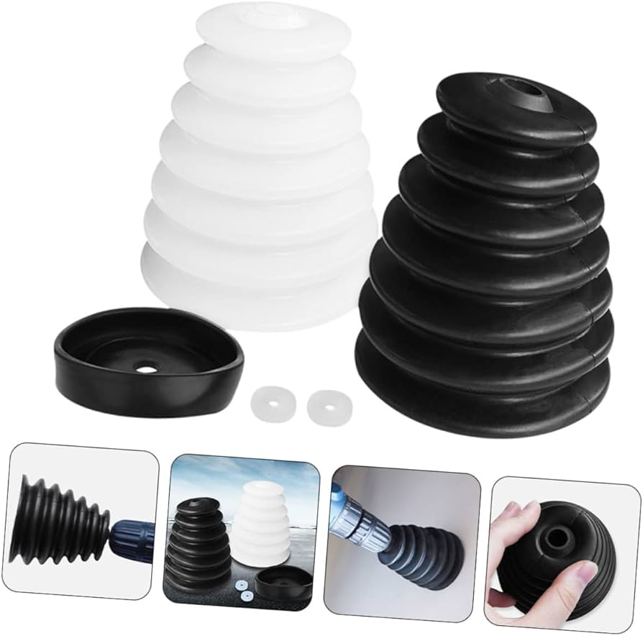 | Drill Dust Collector | Mengumpul habuk dan serpihan semasa drill | Pasang drill dust collector pada gerudi, lekapkan ke permukaan, dan mula menggerudi untuk mengumpul habuk dengan bersih.
BORANG PEMINJAMAN PERALATAN KORPORAT OUTLET
Bil | Nama dan Unit/Jabatan | Kod Peralatan | Tujuan | Tarikh | Masa | Sign-in  (Pickup) | Sign-out  (Return)

